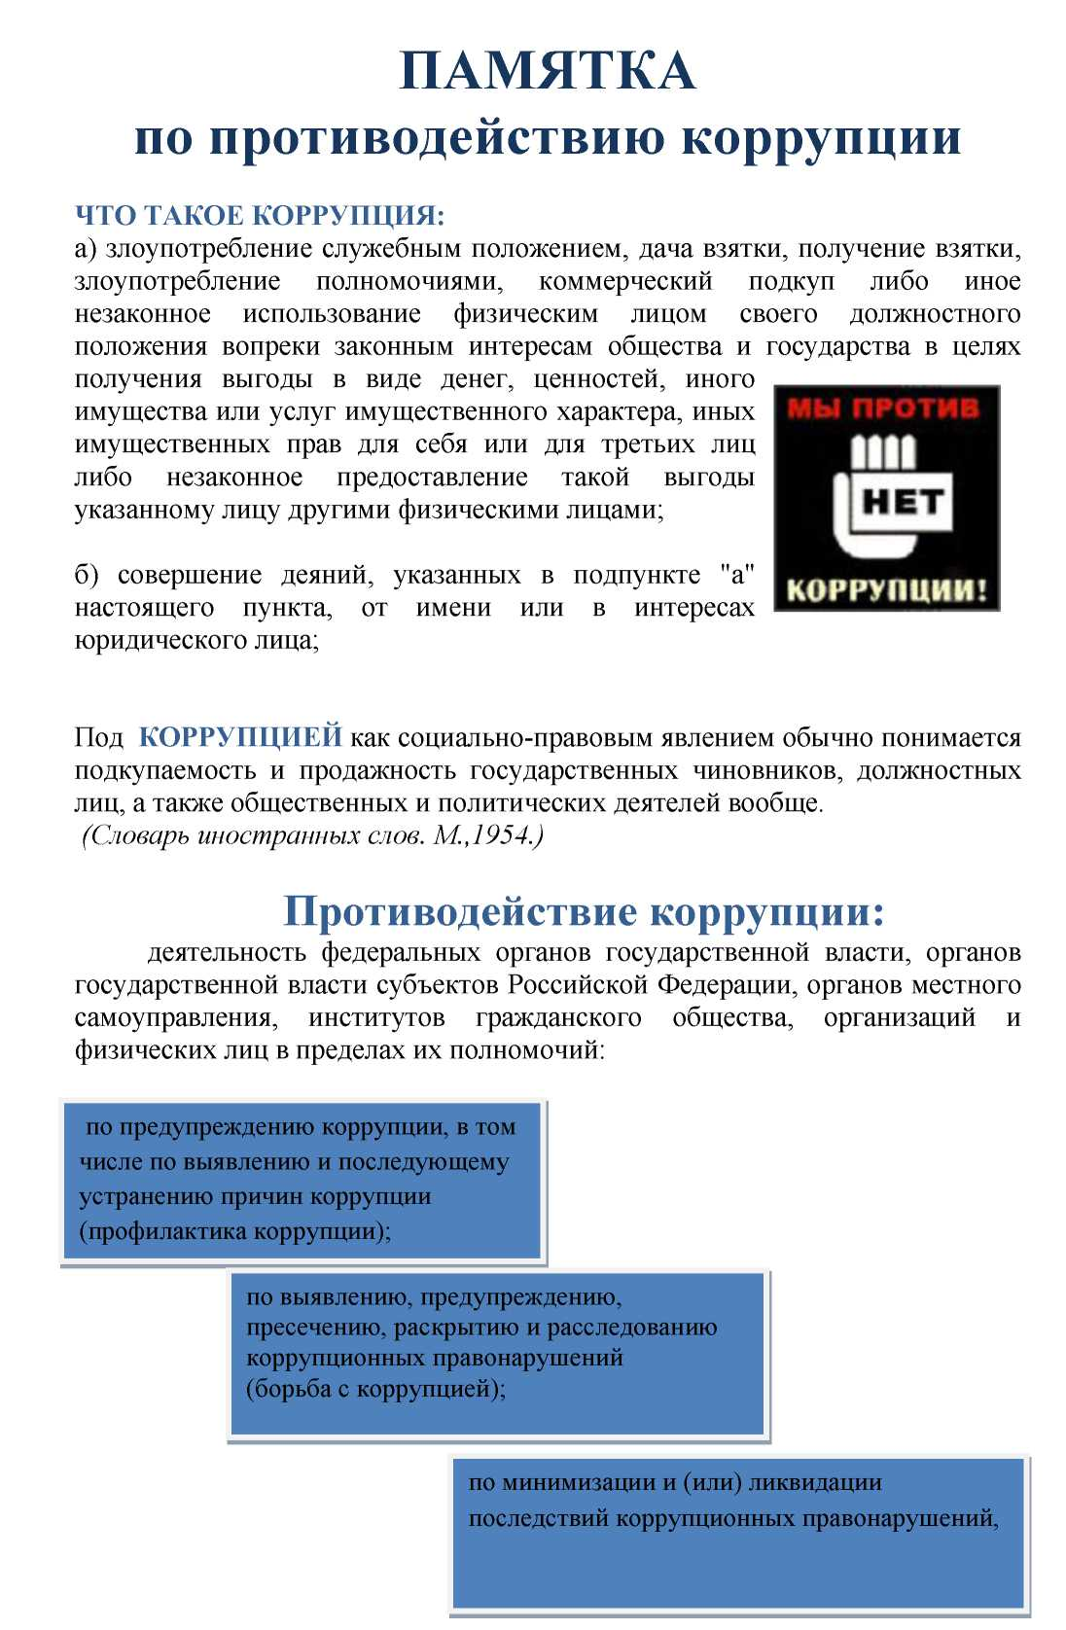

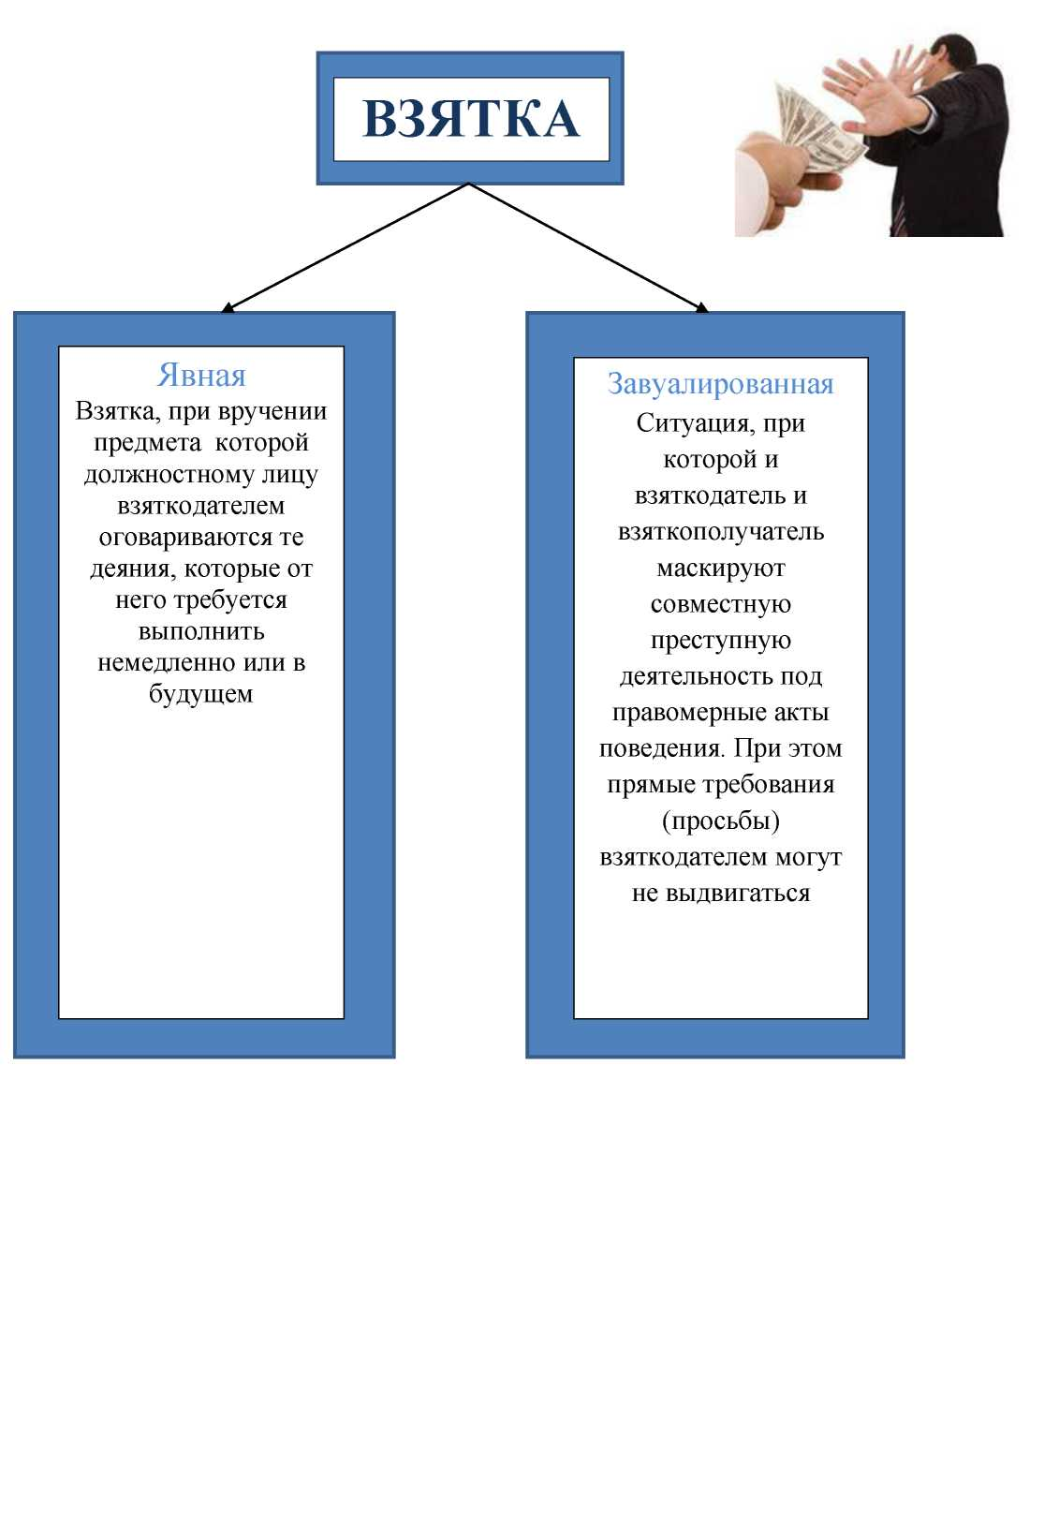

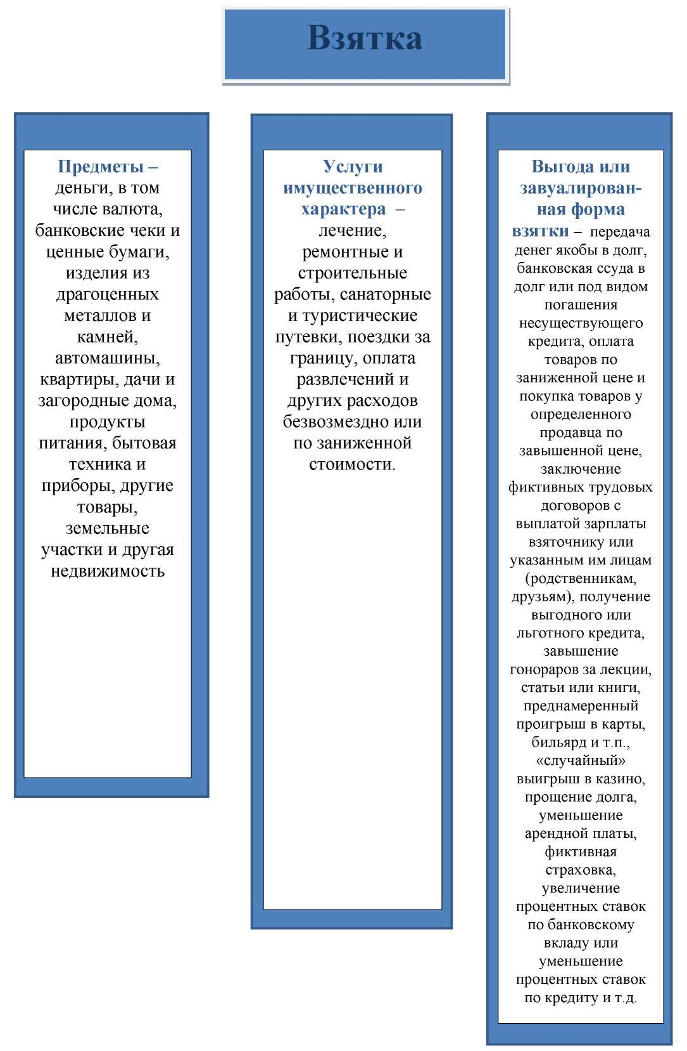

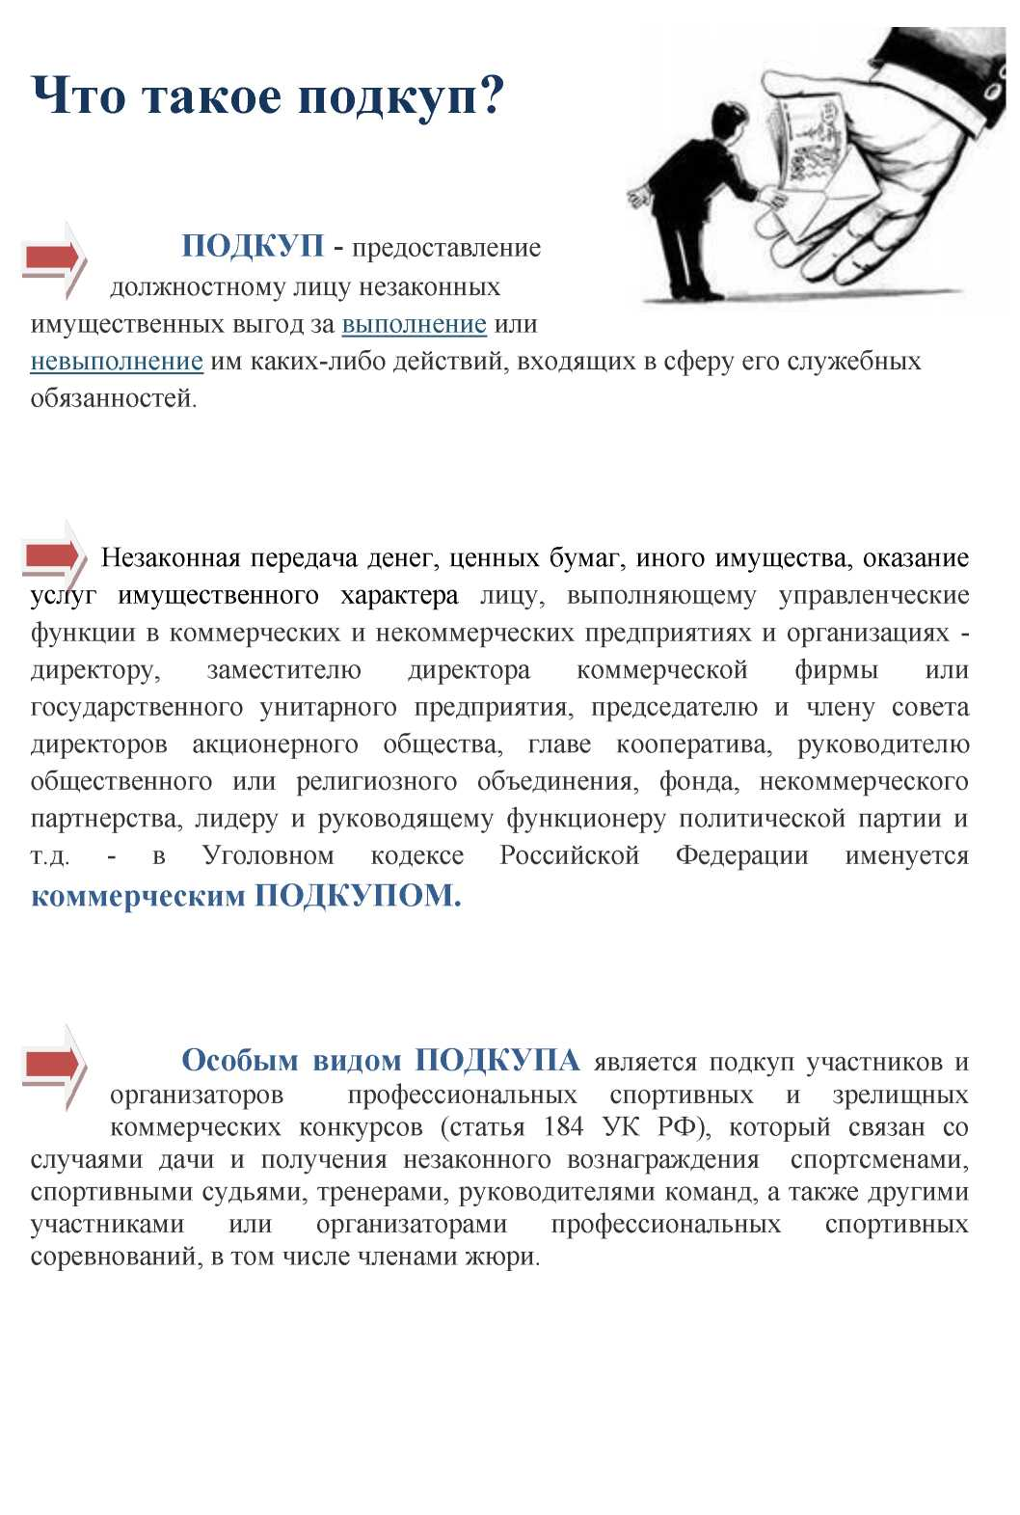

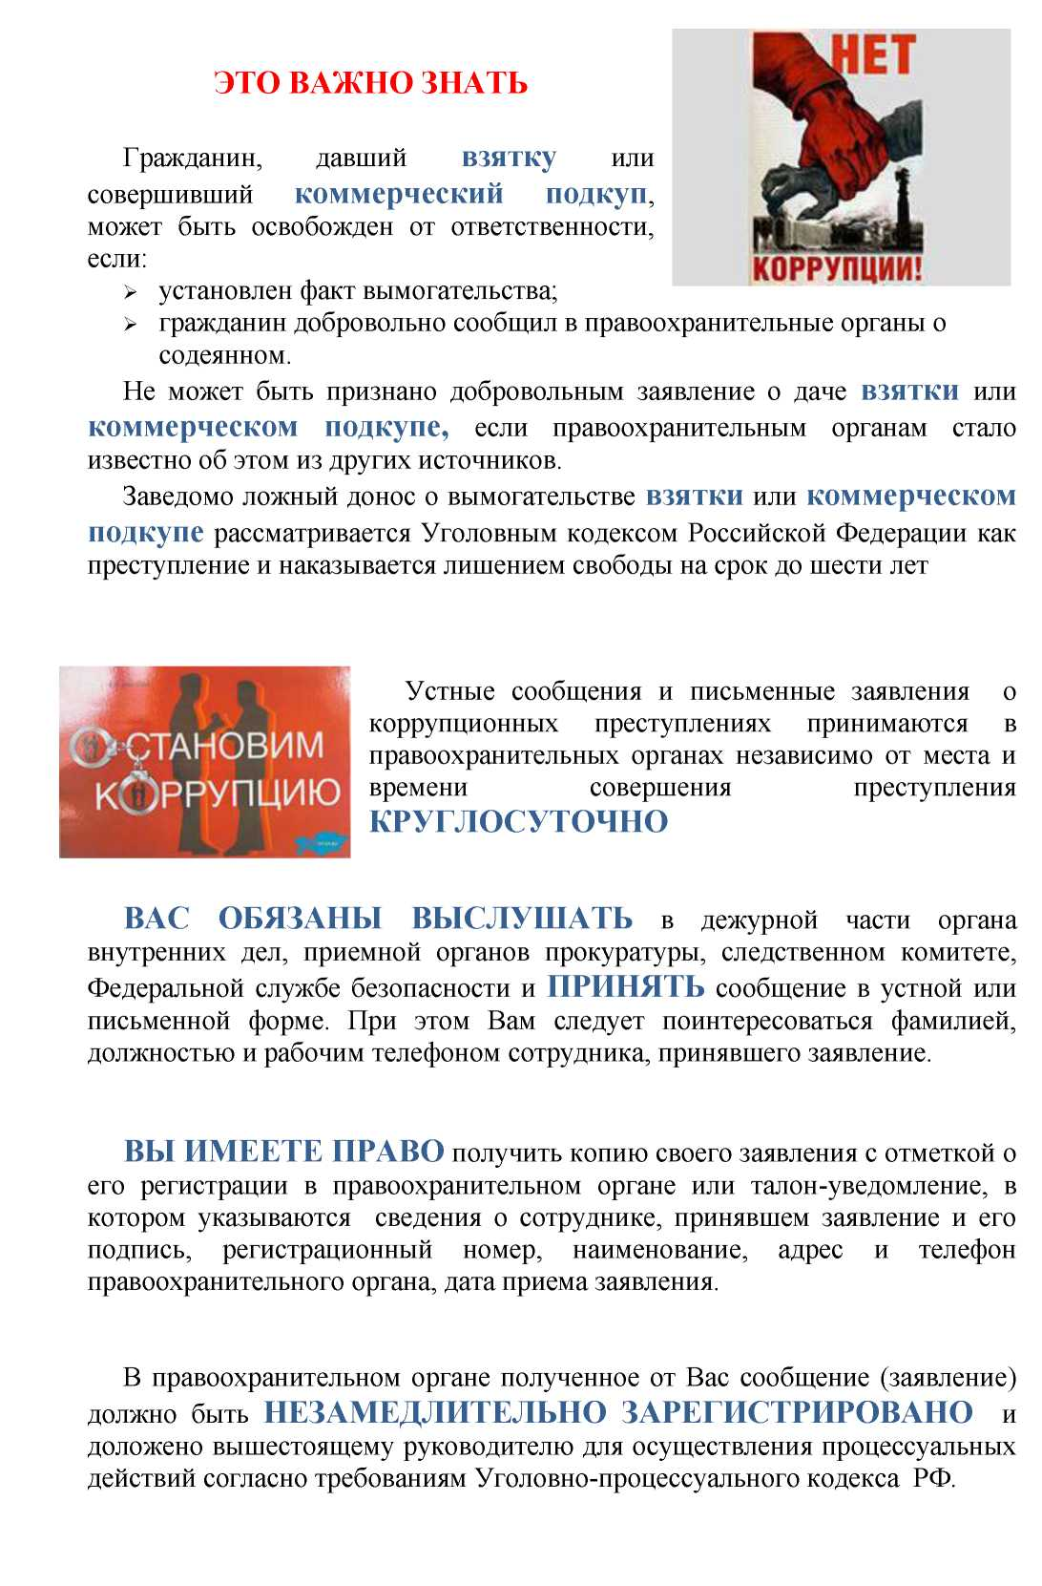

ВЫ ИМЕЕТЕ ПРАВО выяснить в правоохранительном органе, которому поручено заниматься Вашим заявлением, о характере принимаемых мер и требовать приема Вас руководителем соответствующего подразделения для получения более полной информации по вопросам, затрагивающим Ваши права и законные интересы.
В СЛУЧАЕ ОТКАЗА принять от Вас сообщение (заявление) о коррупционном преступлении ВЫ ИМЕЕТЕ ПРАВО обжаловать эти незаконные действия в вышестоящих инстанциях (районных, городских, областных, федеральных), а также подать жалобу на неправомерные действия сотрудников правоохранительных органов в прокуратуру Новгородской области, Генеральную прокуратуру Российской Федерации, осуществляющие прокурорский надзор за деятельностью правоохранительных органов и силовых структур.

